附件4
工贸企业隐患排查治理体系建设实施指南（试用版）
目 录

1.适用范围 3
2.编制依据 3
3.总体要求、目标 3
4.职责分工 3
5.术语和定义 3
6.事故隐患排查方法 4
7.事故隐患排查标准 5
8. 事故隐患治理原则与程序 5
9. 事故隐患治理措施 5
10.事故隐患治理效果验证 6
11. 事故隐患排查治理体系运行记录 6
附件1.隐患排查治理清单样表 8
附件2.隐患排查治理记录样表 9
附件3.隐患排查治理公示样表 9
附件4.隐患排查治理通知单样表 9
附件5.一般隐患登记及整改销号审批样表 10
附件6.重大隐患登记及整改销号审批样表 11
附件7.隐患分类汇总样表 13
附件8.隐患排查治理体系（示范）企业成果清单 14
附件9.事故隐患排查治理程序框图 15

1.适用范围
本实施指南适用于冶金等工贸行业企业的事故隐患排查治理工作。
2.编制依据
本指南编制依据《安全生产法》、《生产经营单位安全生产主体责任规定》及相关政策要求，并充分结合公司安全管理实际。
3.总体要求、目标
3.1总体要求。实现作业现场事故隐患的动态管理，按照责任制要求，确保事故隐患能够及时发现、及时治理，最大限度防止各类事故发生。
3.2总体目标。实现作业现场隐患排查治理的“全覆盖、无死角、无空档”；实现“零隐患、零伤害”目标。
4.职责分工
按照专业特点、区域特点、职能层级等进行职责分工。
5.术语和定义

5.1安全生产事故隐患
简称隐患、事故隐患或安全隐患。隐患通常指潜藏或不易发现的危险或祸患。在安全生产领域是指生产经营单位违反安全生产法律、法规、规章、标准、规程和安全生产管理制度的规定，或者因其他因素在生产经营活动中存在可能导致事故发生的物的危险状态、人的不安全行为和管理上的缺陷。

5.2隐患分级
隐患的分级是以隐患的整改、治理和排除的难度及其影响范围为标准的，可以分为一般事故隐患和重大事故隐患。

5.2.1一般事故隐患
是指危害和整改难度较小，发现后能够立即整改排除的隐患。

5.2.2重大事故隐患
是指危害和整改难度较大，应当全部或者局部停产停业，并经过一定时间整改治理方能排除的隐患，或者因外部因素影响致使生产经营单位自身难以排除的隐患。对重大隐患，相关行业可制定重大事故隐患目录。
确定为重大事故隐患的一般原则是：
①违反法律法规有关规定，企业必须停产停业整顿的
②涉及重大危险源、重要装置的隐患
③涉及多人滞留，暴露10人以上的（管道30人以上）
④危害和整改难度较大，一定时间得不到整改的
⑤因外部因素影响致使生产经营单位自身难以排除的隐患
⑥市级以上负有安全监管职责的部门认定为属于重大事故隐患的

5.3隐患排查
是指生产经营单位组织安全生产管理人员、工程技术人员和其他相关人员对本单位的事故隐患进行排查，并对排查出的事故隐患，按照事故隐患的等级进行登记，建立事故隐患信息档案。

5.4隐患治理
隐患治理就是指消除或控制隐患的活动或过程。对排查出的事故隐患，应当按照事故隐患的等级进行登记，建立事故隐患信息档案，并按照职责分工实施监控治理。

5.5隐患信息
隐患来源（企业排查、监督检查、举报投诉、标准化评审）,排查日期,隐患地点,隐患类别（基础管理类、现场管理类）,所属危险源，所在部位,地理位置，隐患报告摘要,整改期限,整改完成日期,整改类型(立即整改、限期整改、停业停产整顿),整改责任单位,整改责任人,整改状态（未整改、整改中、已整改）,核查日期,核查单位,核查情况,挂牌督办时间,挂牌督办级别,挂牌督办文号,挂牌督办单位,整改资金,纳入治理计划情况,纳入治理计划日期,整改目标到位情况,整改目标到位日期,治理措施到位情况,治理措施到位日期,整改资金到位情况,整改资金到位日期,整改责任到位情况,整改责任到位日期,整改时限到位情况,整改时限到位日期,应急预案到位情况,应急预案到位日期,销号日期。
6.事故隐患排查方法
隐患排查与治理是企业安全生产主体责任的重要的内容，隐患排查不同于一般的企业日常安全检查或安全巡视，隐患排查必须做到有组织体系、有排查标准、有排查记录、有排查整改方案、有整改效果验证等“五有”要求，二者互为补充。
7.事故隐患排查标准
企业应根据法律法规、标准规程、规范与要求编制不同专业、不同检查层级的隐患排查标准，隐患排查标准应用安全检查表的方法逐一制定。利用检查条款按照相关的标准、规范等对已知的危险类别、设计缺陷以及与工艺设备、操作、管理有关的潜在危险性和有害性进行判别检查。
7.1按照专业，安全检查表可划分为：工艺安全检查表、设备安全检查表、电气安全检查表、防火防爆安全检查表、防雷防静电安全检查表、消防安全检查表、安全连锁与功能、作业行为、职业健康防护安全检查表等。
7.2 按照检查层级，安全检查表可划分为：公司级安全检查表、车间级安全检查表、班组级安全检查表等。
7.3 按照时间，安全检查表可划分为：季节性安全检查表、节假日检查表、日常检查表等。
8.事故隐患治理原则与程序
企业应对事故隐患分级治理。
不同层级负责的隐患治理由治理所需的资源配置、权限、管理及技术能力等因素来确定。
每一级均应建立健全隐患治理台账，对隐患清单、隐患治理过程以及隐患治理效果验证均应保持完整记录。
9.事故隐患治理措施
9.1 企业层面治理措施
企业应根据隐患排查的结果，制定隐患治理方案，对隐患及时进行治理。
隐患治理方案应包括目标和任务、方法和措施、经费和物资、机构和人员、时限和要求。重大事故隐患在治理前应采取临时控制措施并制定应急预案。
隐患治理措施包括：工程技术措施、管理措施、教育措施、防护措施和应急措施。
治理完成后，应对治理情况进行验证和效果评估。
9.2 政府层面治理措施
根据《安全生产法》等有关法规要求，应对存在隐患的企业进行执法监管，负有安全生产监督管理职责的部门依法对存在重大事故隐患的生产经营单位作出停产停业、停止施工、停止使用相关设施或者设备的决定，生产经营单位应当依法执行，及时消除事故隐患。生产经营单位拒不执行，有发生生产安全事故的现实危险的，在保证安全的前提下，经本部门主要负责人批准，负有安全生产监督管理职责的部门可以采取通知有关单位停止供电、停止供应民用爆炸物品等措施，强制生产经营单位履行决定。通知应当采用书面形式，有关单位应当予以配合。
10.事故隐患治理效果验证
隐患排查治理应符合“闭环管理”，对隐患治理的效果进行验证和跟踪，按照隐患等级明确效果验证责任部门和验证程序要求。对已按照要求整改的隐患及时销号，对未按期和按要求整改的隐患应督促整改并实施考核。
11.事故隐患排查治理体系运行记录
企业应建立健全事故隐患排查与治理档案，建立健全各类隐患排查与治理记录。
附件：1.隐患排查治理清单样表
2.隐患排查治理记录样表
3.隐患排查治理公示样表
4.隐患排查治理通知单样表
5.一般隐患登记及整改销号审批样表
6.重大隐患登记及整改销号审批样表
7.隐患分类汇总样表
8.隐患排查治理体系（示范）企业成果清单
9.事故隐患排查治理程序框图

附件1：
隐患排查治理清单样表
单位名称： 级别：
序号 | 排查类别 | 排查内容 | 排查依据 | 排查周期 | 排查记录 | 风险等级 | 备注

附件2：
隐患排查治理记录样表

检查区域 |  |  |  | 检查类型 |  |  | 检查时间
检查人员
检查记录
序号 | 检查区域 |  | 发现问题 |  |  | 责任部门 | 处置措施 |  | 时间要求

附件3：
隐患排查治理公示样表

×××××××有限公司
（月份）隐患排查治理公示牌
序号 | 单位名称 | 隐患内容 | 所在区域 | 整改要求 | 责任人 | 完成时间

附件4：
隐患排查治理通知单样表

被通知单位
检查类型 |  |  |  | 检查时间 |  | 通知部门
隐患详情及要求
序号 | 隐患类型 |  | 隐患描述 | 排查依据 | 整改要求 | 整改时间 | 备注

责任单位 |  | 整改责任人
隐患名称 |  | 地 点
发现时间 |  | 整改完成时间
隐患
情况
整改
情况
单位
分管
领导
意见
附件 5： 一般隐患登记及整改销号审批样表

附件6： 重大安全生产隐患登记及整改销号审批表
隐患编号：
单位名称 |  |  | 单位负责人
隐患名称 |  |  | 隐患类型
发现时间 |  |  | 治理完成时限
隐患概况：（包括隐患形成原因、可能影响范围、造成的死亡人数、造成的职业病人数、造成的直接经济损失）
主要治理方案：（包括治理措施、所需资金、完成时限、治理期间采取的防范措施和应急措施）
整 改
情 况
单 位 分 管
领 导 意 见
单 位 主 要
负 责 人 意 见
监 管 部 门
意 见

附件7： 事故隐患分类汇总表
单位： 类别： 年 月 日
序号 | 发现时间 | 隐患名称 | 隐患地址 | 隐患  基本情况 | 整改  目标要求 | 整改责任单位及责任人 | 整改督办单位及责任人 | 整改  完成情况 | 整改  完成时间

附件8：
隐患排查治理体系（示范）企业成果清单
隐患排查治理体系示范企业成果清单（建议案）
8.1 《隐患排查治理体系建设实施指南》
——《指南》应明确隐患排查方案、隐患排查标准、隐患排查实施步骤、隐患分级标准、隐患治理措施原则、隐患信息上报、隐患治理程序、隐患闭环管理以及隐患排查治理过程记录表格等内容；
——《指南》应做到实践为主，兼顾理论；系统规范，便于推广。
8.2 建设过程记录信息
（1）隐患排查治理清单样表
（2）隐患排查治理记录样表
（3）隐患排查治理公示样表
（4）隐患排查治理通知单样表
（5）一般隐患登记及整改销号审批样表
（6）重大隐患登记及整改销号审批样表
（7）隐患分类汇总样表
8.3 最终样本成果内容
（1）《隐患排查治理体系建设实施指南》
（2）隐患分类汇总样表
8.4附件：表格样表
附件9：事故隐患排查治理程序框图

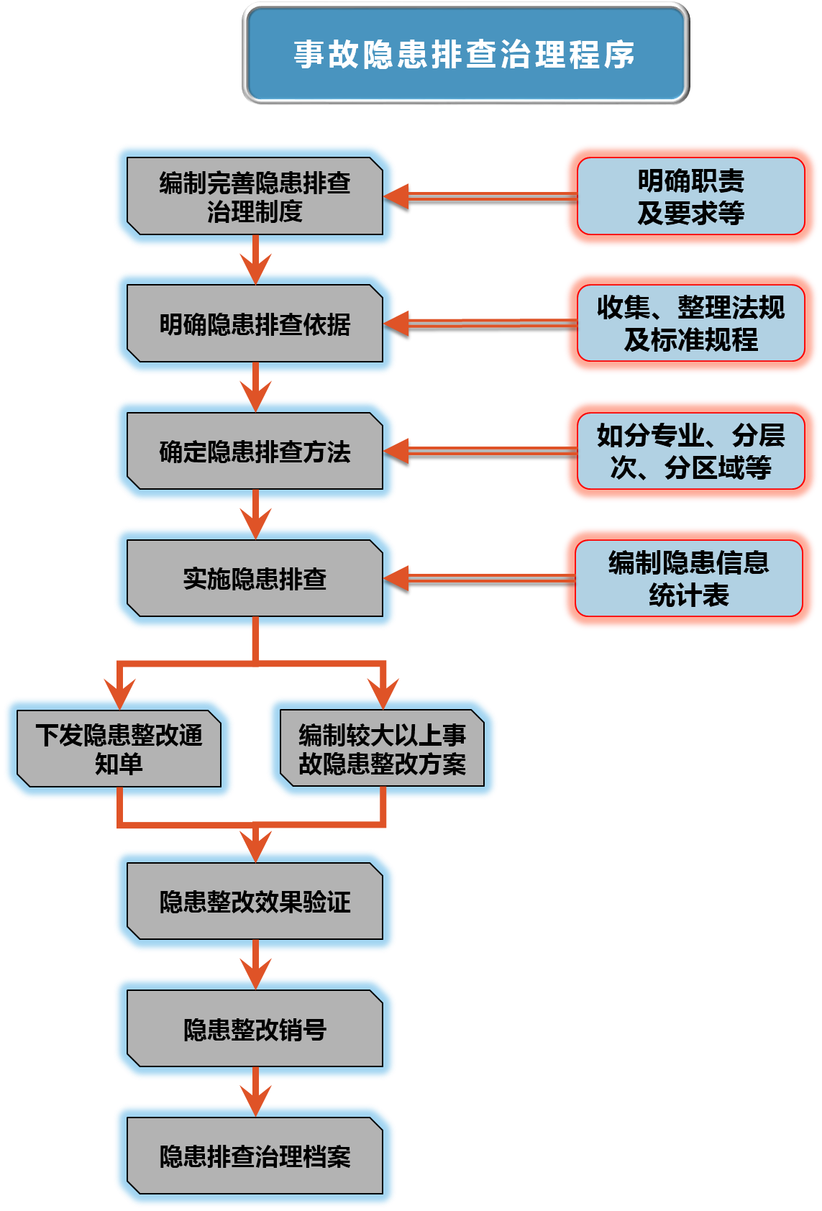

事故隐患排查治理程序框图

